Escola Municipal de Educação Básica Augustinho Marcon.
Catanduvas, junho de 2021.
Diretora: Tatiana Bittencourt Menegat.
Assessora Técnica Pedagógica: Maristela Borella Baraúna.
Assessora Técnica Administrativa: Margarete Petter Dutra.
Professora: Daniela Garbin.
Segunda professora: Edilaine Gonçalves
Aluno(a).....................................................................................................
Disciplina de Matemática, História e Geografia
5º ano 01 e 02

ATIVIDADES PARA A SEMANA 07 A 11 DE JUNHO.

Olá criança, este é o Roteiro de estudo para a semana onde estaremos trabalhando com atividades extras de acordo com os assuntos. Realize as atividades nos cadernos solicitados e entregue na secretaria da escola até dia 11-06-2021.

DISCIPLINA DE MATEMÁTICA

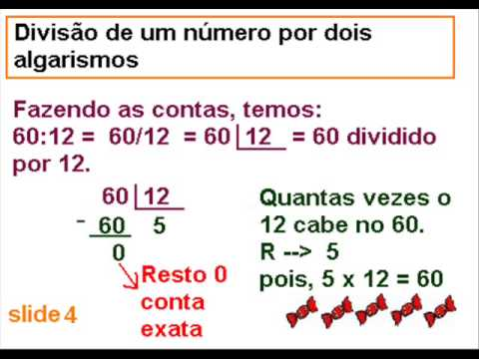

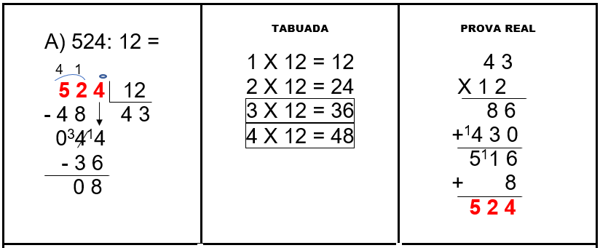

Agora é sua vez, veja qual a melhor maneira para você resolver as operações de multiplicação e realize a prova real:(Copie e resolva no caderno de matemática).

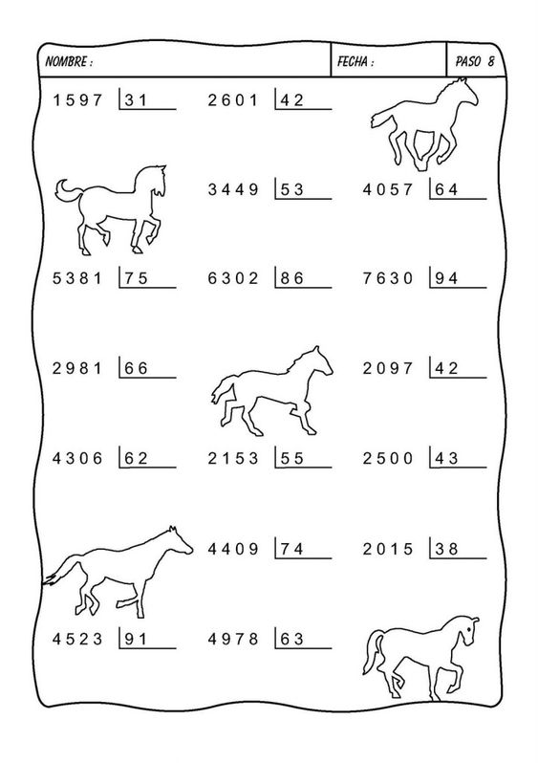

Disciplina de História

Faça leitura do texto e copie no caderno de história.

Festas Juninas

As festas juninas são comemorações que acontecem no mês de junho no Brasil. Nela se comemoram três santos populares: Santo Antônio, São Pedro e São João.

A origem da festa junina é pagã, ou seja, é contrária à doutrina cristã, porque as festas que deram origem às festas juninas homenageavam os deuses da natureza e da fertilidade e pediam fartura nas safras, pois era nessa altura que começava o período da colheita de cereais.
Mas, como a igreja não conseguia acabar com a popularidade dessa festa - que surgiu há centenas de anos, acabou aderindo a ela e atribui-lhe um caráter religioso.
Tradicionalmente, as festas juninas começam no dia 12 de junho, véspera do dia de Santo Antônio, e encerram no dia 29 de junho, dia de São Pedro. Já nos dias 23 e 24 é celebrado o dia de São João.

Origem da festa junina

Ainda antes da Idade Média, no hemisfério norte, as pessoas comemoravam a chegada do verão - no mês de junho - homenageando os deuses da natureza e da fertilidade, ao mesmo tempo em que pediam uma colheita farta.
Isso acontecia porque era a altura da colheita de cereais, tal como o milho - que hoje é o ingrediente mais comum nas comidas típicas de festa junina.
As fogueiras, um símbolo característico das festas juninas atualmente, também têm origem na festa pagã, porque era costume fazer fogueiras nas celebrações.
No Brasil, as festas juninas foram introduzidas pelos portugueses no período colonial. Em Portugal, a festa junina tinha o nome de Festa Joanina, possivelmente pelo fato de acontecer em junho ou talvez por causa de São João, que é principal santo da comemoração; motivo pelo qual as festas juninas também são chamadas de Festa de São João.
Os três santos católicos - São João, Santo Antônio e São Pedro - foram escolhidos para serem comemorados na festa junina porque eram os santos mais populares do mês de junho.
Desde que as festas juninas foram trazidas pelos portugueses, a comemoração sofreu influências das culturas africanas e indígenas e, por isso, ela possui características peculiares em cada parte do Brasil.

Características das festas juninas

Muitas tradições que acompanham essa comemoração representam os principais símbolos das festas juninas que incluem: as comidas, as danças típicas, os balões, a fogueira, as brincadeiras e as roupas.

1. Comidas de festa junina

O milho é um alimento muito importante nessas comemorações e, por isso, diversas comidas típicas de festa junina levam esse ingrediente.
da festa, chamado de arraial. Ali é onde ficam as barraquinhas de comidas e bebidas típicas decoradas com bandeirolas juninas.
2. Danças típicas da festa junina
Nas festas juninas ouve-se e dança-se forró. A quadrilha junina é, todavia, a dança típica da festa. Ela tem origem nas danças de salão na França e consiste numa bailada de casais caracterizados com vestimenta tipicamente caipira.
3. Balões e fogueira na festa junina
Os balões são tradicionais, embora atualmente existem restrições por questões de segurança. Tradicionalmente, a soltura de balões indica o início das comemorações.

A fogueira também faz parte do cenário da festa. De origem pagã, ela simboliza a proteção contra os maus espíritos.

4. Brincadeiras de festa junina

Brincadeiras como a cadeia, pau de sebo, pescaria, correio-elegante, saltar a fogueira, argola, entre outros, não podem faltar. Estão incluídas também as simpatias - que acabam carregando um pouco do tom de divertimento.

5. Roupas de festa junina
As roupas tradicionais de festa junina são tipicamente caipiras, com vestimentas bem coloridas e de estampa xadrez.
